高鋼Project4 R06521218 劉德鈞

1.

PGA = 1.0g

PGA = 1.0g

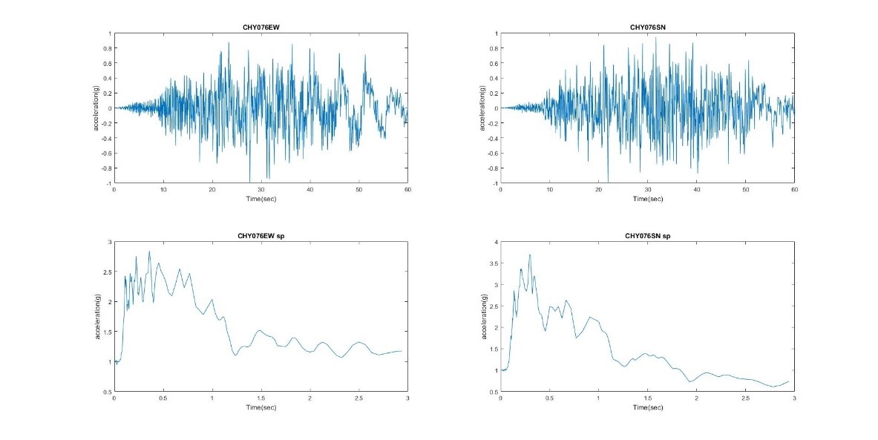

**2. 模型設定(PISA3D模型單位 kN 、mm)**

由於PISA3D無法自行計算結構物自重，所以由ETABS Assemble point

mass 得到各層樓的總重，輸入至PIZA3D的模型中(kN m)

|  |  |  |  |  |  |  |  |
| --- | --- | --- | --- | --- | --- | --- | --- |
| Story | Point | UX | UY | UZ | RX | RY | RZ |
| STORY4 | All | 694.6708 | 694.6708 | 0 | 0 | 0 | 69744.42 |
| STORY3 | All | 707.0987 | 707.0987 | 0 | 0 | 0 | 80984.95 |
| STORY2 | All | 717.9279 | 717.9279 | 0 | 0 | 0 | 83836.68 |
| STORY1 | All | 719.192 | 719.192 | 0 | 0 | 0 | 83683.28 |
| BASE | All | 15.77267 | 15.77267 | 0 | 0 | 0 | 0 |
| Totals | All | 2854.662 | 2854.662 | 0 | 0 | 0 | 318249.3 |

PISA3D之MASS 設定:

RF: 4F:

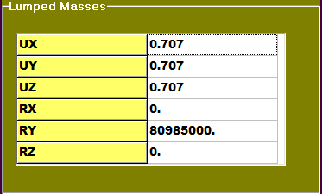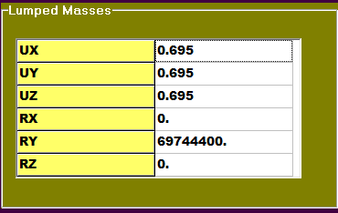

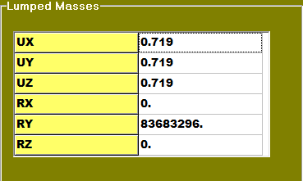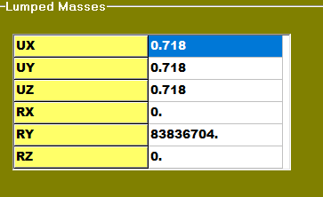3F: 2F:

接著再將各層樓都設置Diaphragm ，並把UY、RX、RZ鎖起來

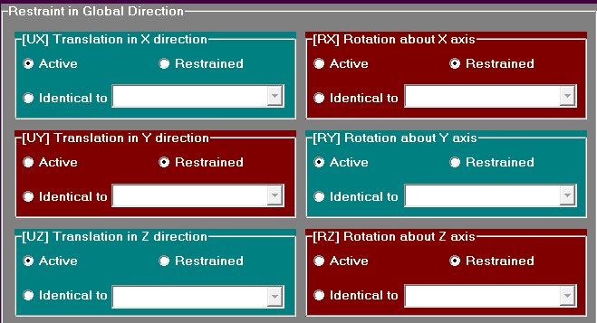

本模型PISA3D中X向為結構物長向、Z向為結構物短向、Y向為結構物高度向，並檢查是否有多餘節點，將BRB、EBF的BRACES設為TRUSS elements

(方法: Pop-up meum>> Change Type >> Convert to truss)

|  |  |  |
| --- | --- | --- |
| 樓層 | CQC經修正後的地震力(tf)(長向) | CQC經修正後的地震力(tf)(短向) |
| RF | 220.22 | 314.08 |
| 4F | 132.02 | 213.13 |
| 3F | 90.33 | 134.41 |
| 2F | 48.07 | 69.58 |

設定側向地震力:

將上表之地震力單位轉為kN ，輸入至lumped mass 節點上(分別在PUSH_X及PUSH_Y上 )，

新增leaning column(H600X200X11X17) 底端設pinned connection

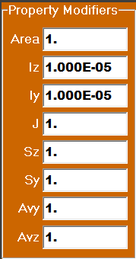

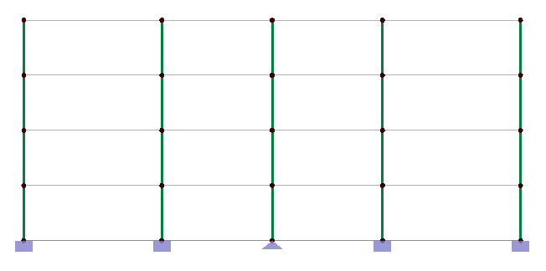

設定diaphragm: 將各層樓的剛性樓板設定在master nodes

根據之前的經驗，必須適當的將EBF與BRBF梁上的節點給解開，跑側推分析才會收斂。

設定geometry nonlinear:將所有elements選起來，右鍵將geometry nonlinear打開。

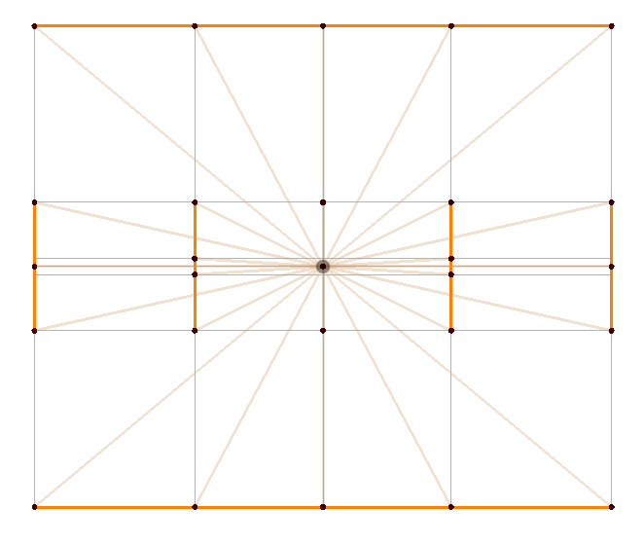

Set analysis option >> modal >> 建立6個modes >> 得出週期

|  |  |
| --- | --- |
| PISA3D | 週期(sec) |
| Mode 1 | 0.80963 |
| Mode 2 | 0.41997 |
| Mode 3 | 0.27355 |
| Mode 4 | 0.24028 |
| Mode 5 | 0.15292 |
| Mode 6 | 0.11368 |

|  |  |
| --- | --- |
| ETABS | 週期(sec) |
| Mode 1 | 0.8176 |
| Mode 2 | 0.4082 |
| Mode 3 | 0.3818 |
| Mode 4 | 0.2406 |
| Mode 5 | 0.1471 |
| Mode 6 | 0.1324 |

兩者週期得出來結果大概一致，代表PISA3D的MODEL質量設定沒有問題

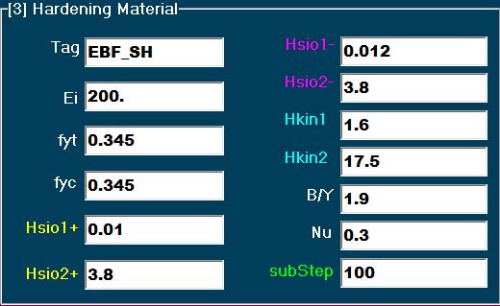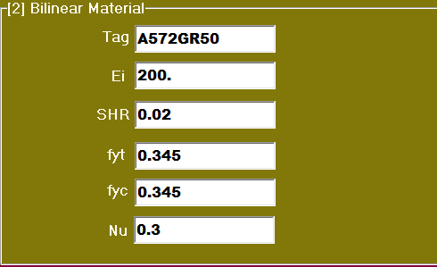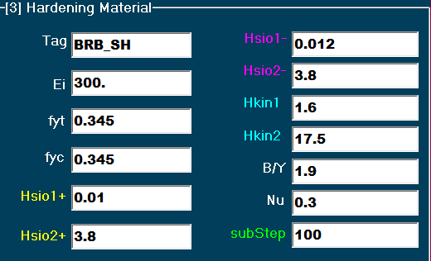材料參數設定:

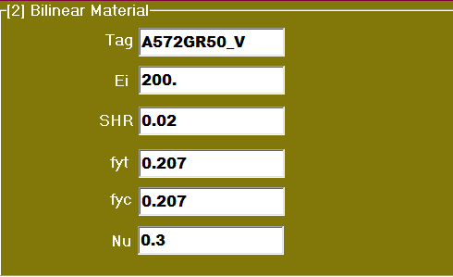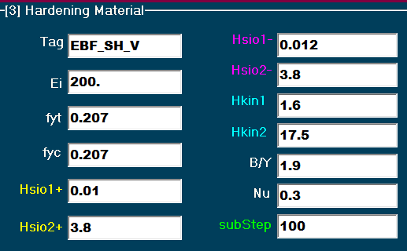

斷面設定:

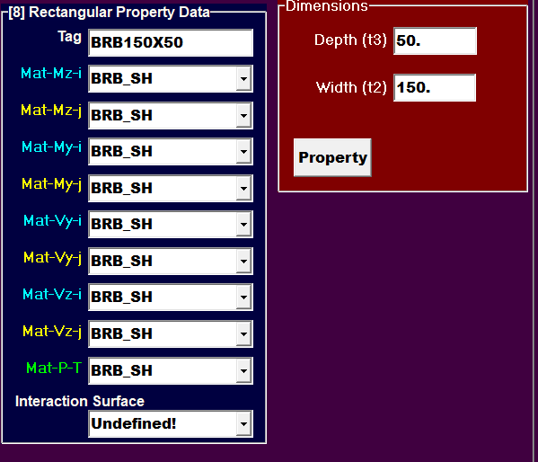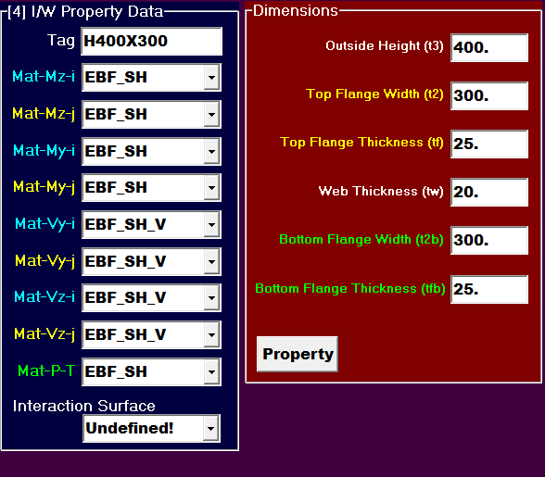

**3.PISA3D側推分析**

Roof drift = 2.5% 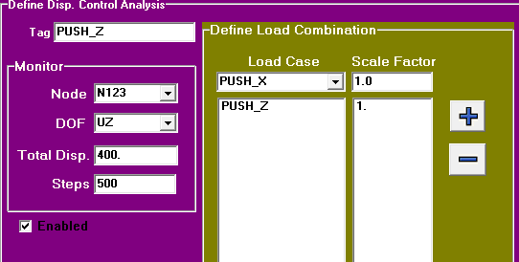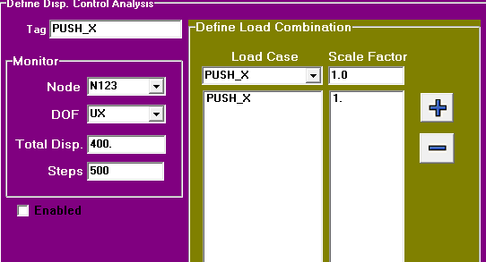，由於樓高16000(mm)得頂層位移 = 400 mm

檢驗各種構架之塑鉸發生位置是否合理

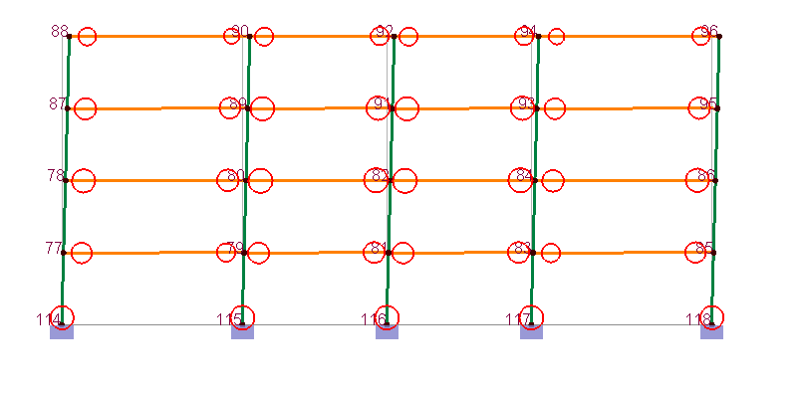MRF:

首先柱底先發生塑鉸，再來發生在梁端，且其他處皆無產生塑鉸，代表滿足強柱弱梁需求。

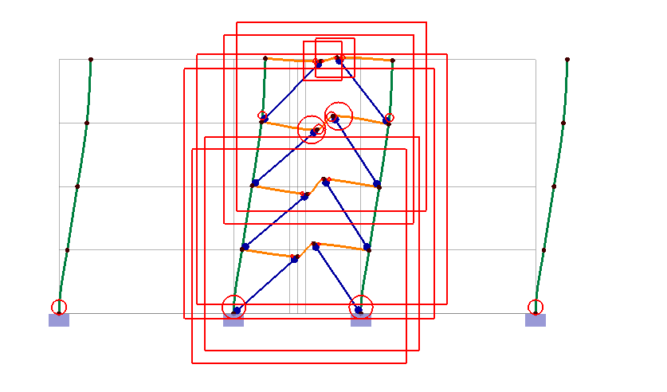EBF:

一開始Link產生的剪力塑鉸，再來link兩端彎矩塑鉸，最終柱底產生塑鉸

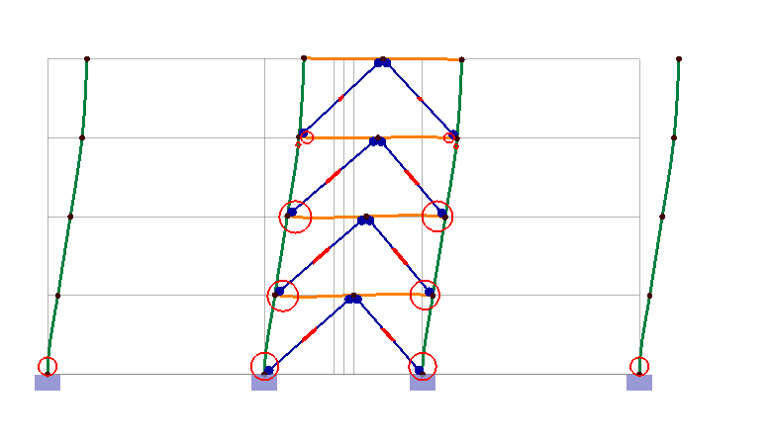BRB:

首先BRB拉壓塑鉸，再來梁端及柱底接連發生塑鉸

可以看出這三種構架都是先由DCE(MRF:梁端、EBF:Link、BRBF:BRB)最先產生塑鉸，符合預期!

靜力側推曲線:

長向:

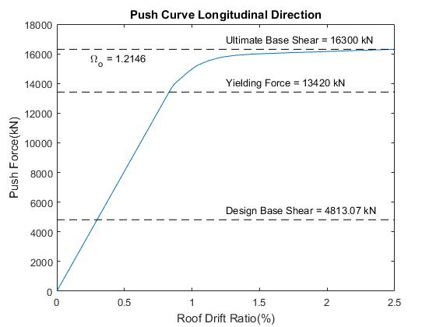

短向:

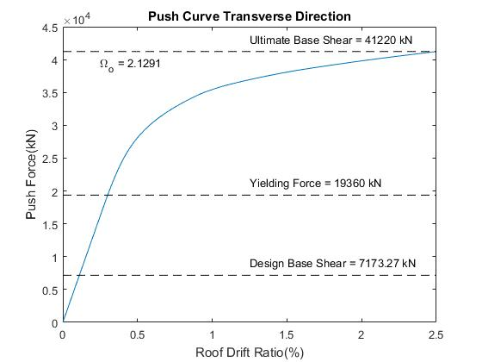

可以明顯看出長向MRF勁度較小且發生降伏的位移較大，短向BRBF、EBF勁度大但降伏位移比較小，有加斜撐系統勁度上升很多，與預期的想像一樣。

再來BRB及EBF link都是應變硬化材料，可見降伏後還能發展更多的強度，反觀MRF是Bilinear材料強度發展有限。

**4.設計反應譜及真實地震反應譜之比較**

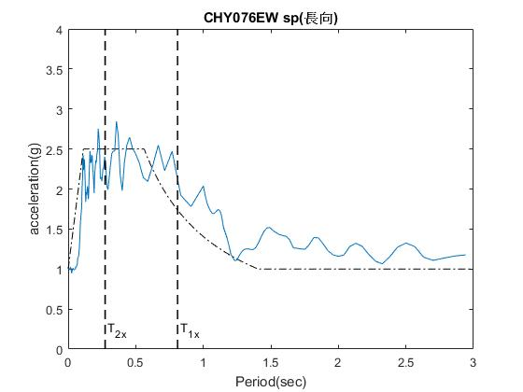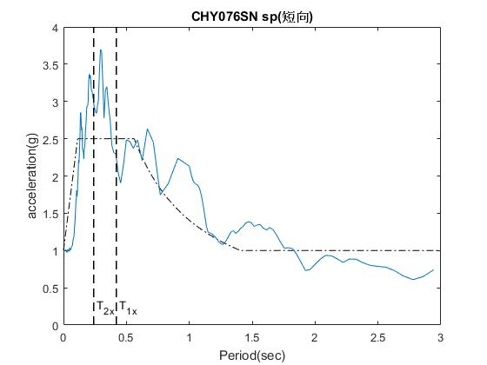本結構物長向為東西向，短向為南北向

**5. PISA3D 非線性動力歷時分析**

依照指示匯入地震歷時，並且注意使用單位，由於輸入檔的單位為g，如果在模型中長度單位為毫米(mm)的話，則必須在Magnitude Factor欄位輸入9810，將單位換算為mm⁄s2，此外，由於輸入檔的GPA為1g，所以在換算各種情況之GPA時，只需在XFac及ZFac輸入題目要求之GPA即可。

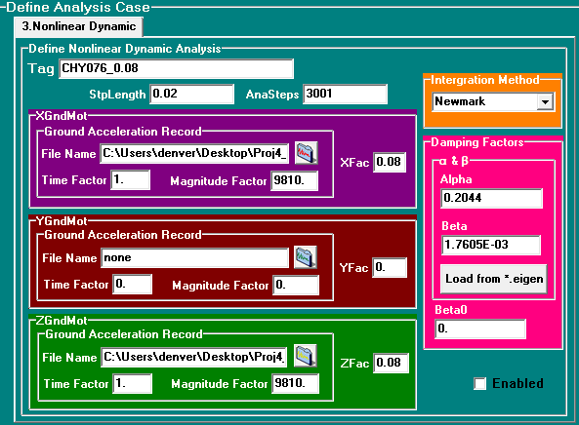

長向:

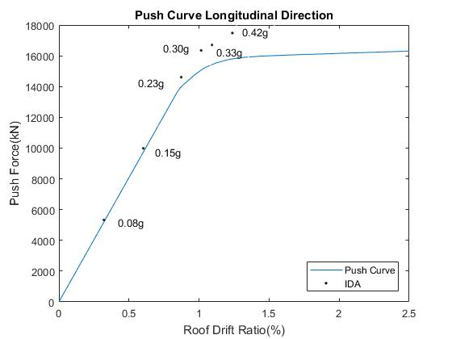

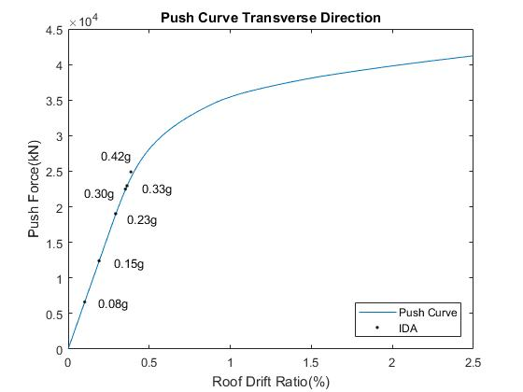短向:

由於歷時分析是動力分析，所以分析結果不會與靜力側推分析的結果相符，但他們擁有相同的趨勢，由IDA分析結果可知，在結構短向(EBF、BRBF方向)之IDA分析結果與側推曲線相當接近，然而在結構長向(MRF方向)，除了PGA=0.08及PGA=0.15的結果與側推曲線接近外，其餘結果隨著GPA放大，差距逐漸拉大。

**0.33g 長向最大位移塑鉸分布圖**

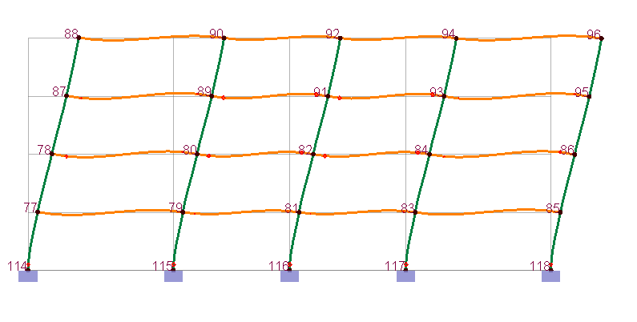MRF:

PGA=0.33g at time=28.02sec , Roof Drift Ratio=1.092%

**0.33g 短向最大位移塑鉸分布圖**

EBF:

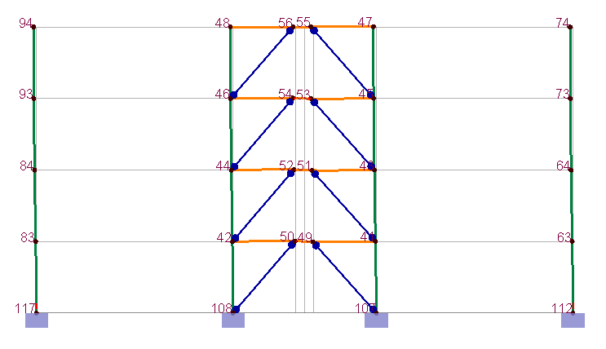

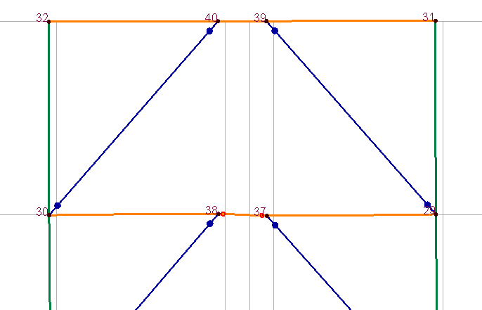

BRB:

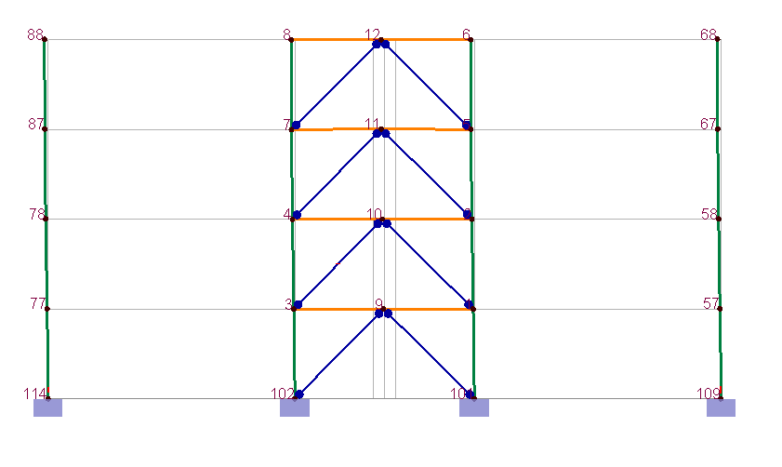

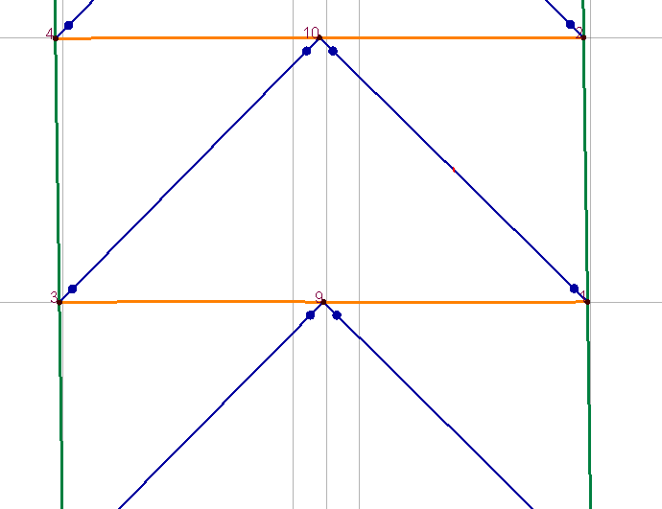

PGA=0.33g at time=31.3sec , Roof Drift Ratio=0.363%

**0.42g 長向最大位移塑鉸分布圖**

MRF:

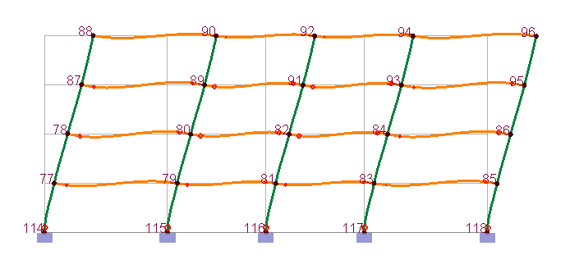

PGA=0.42g at time=32.88sec , Roof Drift Ratio=1.238%

EBF:

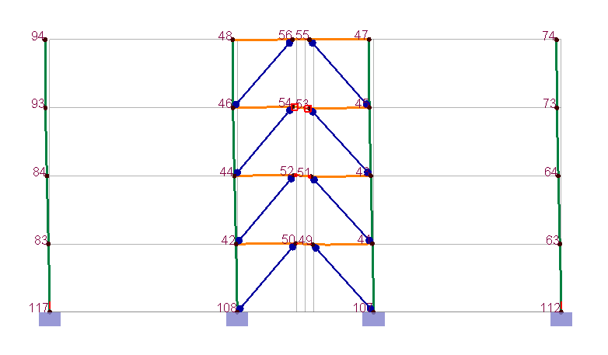

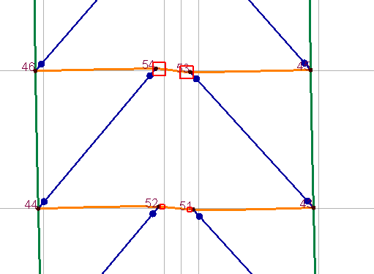

BRBF:

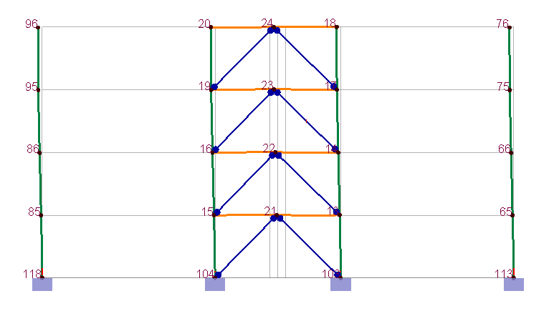

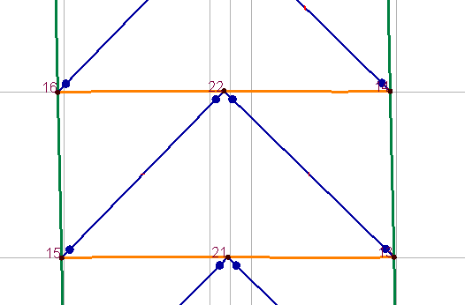

PGA=0.42g at time = 31.3sec , Roof Drift Ratio=0.387%

**6.Discuss the seismic performance of your design**

這次project主要想利用PISA3D做靜力側推及地震歷時分析，靜力側推的部分可以看出推到頂層位移角到2.5%時，結構物多處產生了非常顯著的塑鉸，MRF塑鉸產生再樑端，BRBF 會在BRB處反覆拉壓消能，EBF則是在樑的LINK受剪力塑鉸，與課程內容所教一致，也就是靜力側推能看出結構物的極限破壞模式是否與預期想同，若是不符合則需重新進行斷面設計；另外，地震歷時分析是最貼近結構物在真實所受到的受力行為，也能夠經由此分析，看出結構物在EPA等於多少時，結構物還能保持彈性來宣稱安全性，但缺點是做地震歷時分析非常耗時，如果模型很大，可能要跑好幾天也說不定，這次proj4已經把模型簡化只剩抗側力系統，所以跑出來的時間不會說很久。其實從project1~ project4做下來對於使用分析軟體設計到檢核都有進一步的了解，也對基本結構行為有初步的概念!